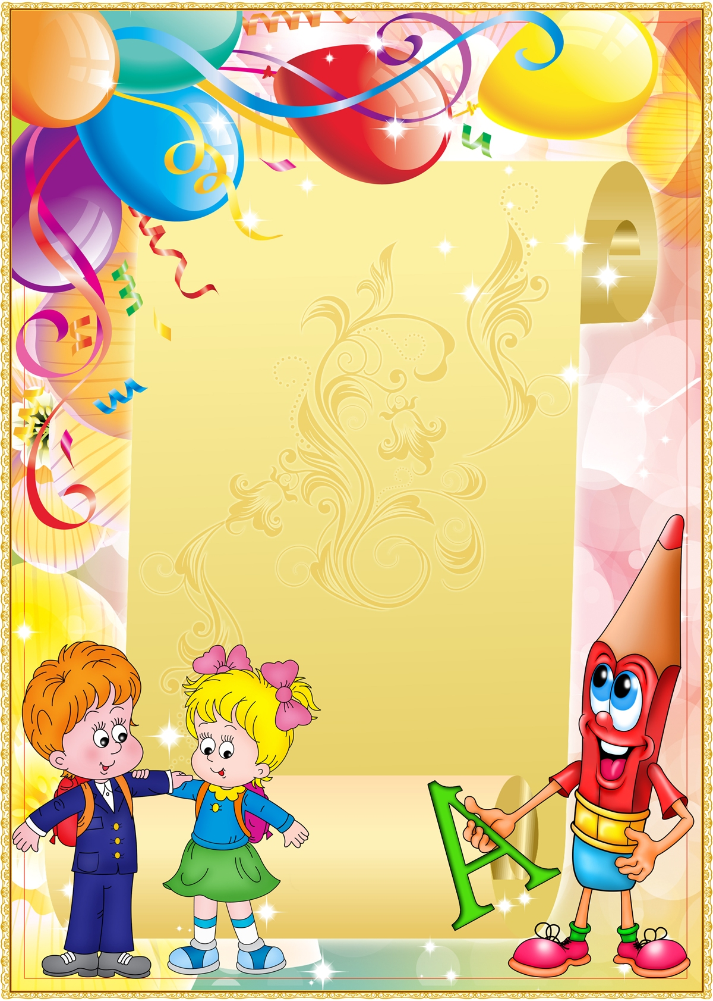

Муниципальное бюджетное дошкольное образовательное учреждение
«Детский сад комбинированного вида № 38»
141300 г. Сергиев Посад, ул. 2-ой Кирпичный завод, д.22Б
Тел./факс 8(496)54-9-18-92

Консультация
для воспитателей

«Технология речевого развития»

воспитатель Корнилова Светлана Александровна

17 марта 2021 г.

Консультация
«Технология речевого развития»

Цель: Уточнение знаний и умений педагогов по проблеме речевого развития дошкольников
Задачи:
- Активизировать знания педагогов о методах, приемах и средствах развития речи дошкольников;
- Повысить у воспитателей компетентность в области развития речи дошкольников;
- Совершенствовать умение дискутировать, выступать;
- Активизировать навыки по генерированию идей дидактических пособий для речевого развития детей;
- Развивать личностные профессиональные качества педагогов;
- Совершенствовать навыки логического мышления.

Участники:
- педагоги всех возрастных групп;
- ведущие: учителя-логопеды.

Регламент: 40 минут

Предварительная работа:
- изготовление дидактических пособий по развитию мышления и речи;
- изучение научно – методической литературы по данной тематике;
- проведение тематической проверки.

План деловой игры:
1. Мотивационно – организационный этап (5 минут).
2. Содержательный этап (30 минут).
- «Разминка» (5 минут)
- «Дискуссия» (15 минут)
- «Сообщение нового» (10 минут)
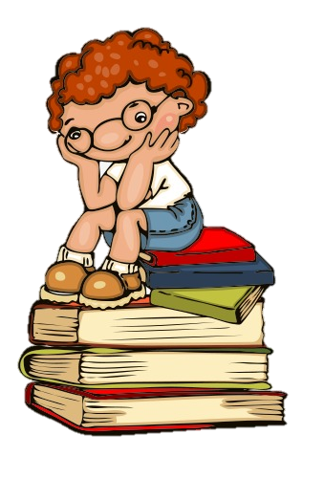
3. Заключительный этап (5 минут).

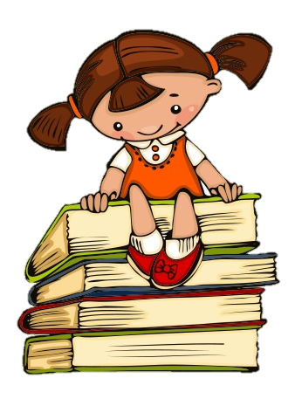
Ход консультации

1. Мотивационно – организационный этап.
Сегодня мы собрались, чтобы поделиться своими знаниями и умениями в области развития речи у детей дошкольного возраста, а также повысить свою педагогическую компетентность в данном направлении.
Говорить умеют почти все, но говорить правильно, лишь единицы из нас. Разговаривая с другими, мы пользуемся речью как средством передачи своих мыслей. Речь для нас является одной из главных потребностей и функций человека. Именно речь отличает человека от других представителей живого мира. Именно через общение с другими людьми человек реализует себя как личность.
Судить о начале развития личности ребёнка дошкольного возраста без оценки его речевого развития невозможно. В психическом развитии ребёнка речь имеет исключительное значение. С развитием речи связано формирование как личности в целом, так и всех основных психических процессов. Поэтому определение направлений и условия развития речи у детей относится к числу важнейших педагогических задач. Проблема развития речи является одной из актуальных.
Мы приглашаем Вас на деловую игру, которая называется «Технология речевого развития».

2. Содержательный этап

Разминка. «Быстрый ответ»
- Назовите формы речи. (диалогическая и монологическая)
- Какие умения развиваются в диалоге. (выслушать собеседника, задать вопрос, ответить в зависимости от контекста)
- Какие формы работы используют при обучении детей связной речи. (пересказ, описание игрушек и сюжетных картин, рассказывание из опыта, творческое рассказывание)
- Ведущий прием обучения правильному произношению (образец воспитателя)
- Как организовать работу по развитию речи во 2-й половине дня (логоритмика, мнемотаблицы, дидактические игры, театрализованная деятельность, чтение худ. литературы и т. д.)
- Какую литературу порекомендуете родителям по данной теме?
- С какой возрастной группы начинается работа по обучению детей монологической речи? (средняя группа)

- С какой возрастной группы начинается работа по обучению детей диалогической речи? (младшая группа)

«Ромашка»
Воспитателям предложен белоснежный цветок – ромашка. Каждой группе необходимо сорвать один лепесток с объяснением педагогического термина, обдумать его, и выбрать зелёный листок, который является ответом. Подобрав лепестки к листьям, заслушаем определения.
Предлагаем вспомнить:
Язык
1. … Исторически сложившаяся система словесного выражения мыслей, обладающая определенным звуковым, лексическим и грамматическим строем и служащая средством общения в человеческом обществе. (Ефремова)
2. Система знаков, служащая средством осуществления человеческого общения, мышления (В.И. Селиверстов)
Речь
1. Способность говорить (С.И. Ожегов)
2. Способность выражать мысль словами; умение говорить (Ефремова).
3. Исторически сложившаяся форма общения людей посредством языковых конструкций, создаваемых на основе определенных правил. Правила языкового конструирования имеют этноспецифические особенности, которые выражаются в системе фонетических, лексических, грамматических и стилистических средств и правил общения на данном языке. (по психологическому словарю)
Речевая деятельность
Речь с точки зрения деятельностного подхода, т.е. речь, выступающая или в виде целостного акта деятельности или в виде речевых действий, включённых в неречевую деятельность; её структура включает этапы ориентировки, планирования, реализации и контроля (В.И.Селивёрстов).
Языковая способность
1. Умение выражать свои мысли на родном с детства языке
2. Способность человека к порождению и восприятию речи
Речевая среда
Речь окружающих людей и читаемые книги. Различают естественную в которой усвоение речи происходит спонтанно, и искусственную, т.е. специально организованную, максимально пригодную для обучения (В.И.Селивёрстов).
Речь устная
Словесное общение при помощи языковых средств, воспринимаемых на слух (В.И.Селивёрстов).

Речь письменная
Словесное общение при помощи письменных текстов; может быть отсроченной и непосредственной; характеризуется сложной композиционно-структурной организацией (В.И.Селивёрстов).

«Вопросы»
- Перечислите задачи по развитию речи детей дошкольного возраста.
Словарная работа (понимать и называть слова).
Звуковая культура речи.
Формировать грамматический строй речи.
Развивать связную речь.

2. Что мы понимаем под развитием речи ребенка?
Развитие речи - это творческий процесс, который формируется в результате восприятия речи взрослого, собственной речевой активности и элементарного осознания явлении языка и речи.

- Каковы задачи словарной работы?
Обогащение, расширение, активизация словарного запаса детей.

- Что включает в себя работа по формированию грамматического строя речи дошкольников?
Работу над морфологией (изменение по родам, числам, падежам), лексикой (образование одного слова на базе другого), синтаксисом (построение простых и сложных предложений).

- Что такое диалог?
Диалог - это разговор двух или нескольких лиц на тему, связанную с какой - либо ситуацией.

- Что такое монолог?
Монолог - это речь одного собеседника, обращенная к слушателям.

- Рассказ - описание - это...
Рассказ - описание - это текст, который начинается с общего тезиса, определяющего и называющего предмет ил объект; затем идет перечисление признаков, свойств, качеств, действий; завершает описание итоговая фраза, дающая оценку предмету или показывающая отношение к нему.
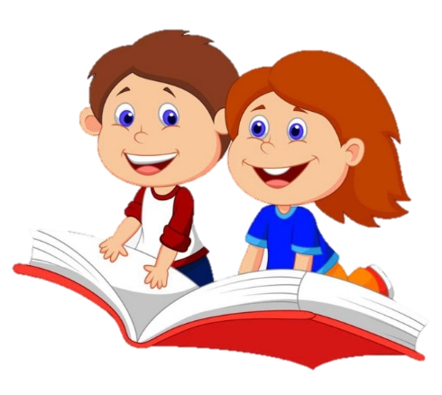
8. Рассказ - повествование - это...
Рассказ - повествование - это рассказ, сюжет, которого развивается во времени.

- Перечислите задачи по развитию речи детей дошкольного возраста.
- Развитие словаря
- формирование грамматического строя речи
- воспитание звуковой культуры речи
- развитие связной речи
- подготовка детей к обучению грамоте
- развитие речевого дыхания, выразительности

- Что мы понимаем под развитием речи дошкольника?
Развитие речи дошкольника – работа над всеми сторонами речи.

- Что такое диалог?
Диалог - это разговор двух и более людей. А еще диалогом называют литературное произведение в форме разговора.

- Что такое монолог?
Монолог - (от греч. monos — один и logos — речь) — речь действующего лица, главным образом в драматическом произведении, выключенная из разговорного общения персонажей и не предполагающая непосредственного отклика, в отличие от диалога; речь, обращённая к слушателям или к самому себе.

- Как называется образное, краткое изречение, метко определяющее какое-либо явление (поговорка)
- Как называется короткий рассказ, чаще всего стихотворный, иносказательного содержания с выводом-моралью (басня)
- Как называется основной вид устного народного творчества, художественное повествование фантастического, приключенческого или бытового характера (сказка)
- Как называется устное народное творчество, народная мудрость (фольклор)

«Давайте обсудим»
Ребенку не интересна НОД по речевому развитию. Что нужно сделать, чтобы повысить интерес к занятиям по развитию речи?
- Организовывать занятия так, чтобы ребёнок вовлекался в процесс самостоятельного поиска и открытия новых знаний. Меньше контроля, больше самостоятельности и доверия.
- Интеллектуальная и практическая деятельность на занятии должна быть разнообразной.
- Следует постоянно менять форму вопросов, заданий, стимулировать поисковую деятельность детей, создавая атмосферу напряжённой работы.
- Содержание занятий должно быть трудным, но посильным.
- Чем больше новый материал связан с имеющимся личным опытом ребёнка, тем он интересен для него.
- Учёт индивидуальных, возрастных, медицинских, психических особенностей ребенка.
- Эмоциональность педагога, его умение поддержать и направить интерес к содержанию занятия.
- Использование ИТ технологии на занятиях

«Сообщение нового»
Речь воспитателя - основной источник речевого развития детей в детском саду.
Требования к культуре речи воспитателя.

Главную роль в развитии речи, пополнении словарного запаса ребенка играет воспитатель и его речь, поскольку большее время в этот период своей жизни дошкольник проводит именно с ним. Для ребенка непременным условием для его всестороннего развития является его общение с воспитателем. Среди многих важных задач воспитания и обучения детей дошкольного возраста в детском саду обучение родному языку, развитие речи и словаря, речевого общения - одна из главных.
Эта общая задача состоит из ряда специальных, частных задач:
- воспитания звуковой культуры речи,
- обогащения, закрепления и активизации словаря,
- совершенствования грамматической правильности речи,
- формирования разговорной (диалогической) речи,
- развития связной речи,
- воспитания интереса к художественному слову,
- подготовки к обучению грамоте.

Зная, что дети дошкольного возраста овладевают языком на основе устной речи, через общение с окружающими людьми, следует учитывать следующее:
- Речь воспитателя является образцом для детей в широком значении этого слова, прежде всего — в разговорной речи, на основе которой происходит повседневное общение ребёнка с воспитателем.
- На занятиях дети, слушая речь воспитателя, упражняются в овладении русским языком. Недостатки, встречающиеся в разговорной речи воспитателя, передаются детям, и потом дети с трудом избавляются от них уже в школе.

Какие же требования надо предъявлять к речи воспитателя?

- Смысловое содержание обращённой к ребёнку речи должно быть близким и понятным детям.
При разговоре с младшими детьми речь воспитателя должна быть более лаконична и проста. По отношению к малышам надо избегать замечаний и вместе с тем следует разговаривать с ними более категорично, чем со старшими, так как дети этого возраста не могут осмыслить тех доводов, которые воспринимаются старшими детьми. "Юра, не пачкай скатерть, ешь ложкой, не лей воду на пол” и т. д., - говорит воспитатель младшим детям. Детей среднего и старшего возраста следует вести к самостоятельным выводам. Например: "Пачкать скатерть нельзя, это не аккуратно. На стирку скатерти затрачивается много труда. Надо беречь труд людей, которые стирают нам скатерти”.

- Грамматическая правильность речи воспитателя обязательна.
Но, к сожалению, очень часто встречаются такие ошибки: "Возьми со старшей группы” (здесь предлог "из” заменяется "со”). ""Не ложи сюда” (вместо "не клади”). "Я тебе сказала, а ты обратно не слушаешь”.

- При речевом общении с детьми нужно использовать средства выразительности языка.
Монотонная, невыразительная речь воспитателя отрицательно влияет на поведение детей, не затрагивает их эмоций, а вместе с этим и не повышает их речевой культуры.
- Умение выражать свои мысли точно и убедительно - важнейшее качество воспитателя.

Речевой образец воспитателя на занятиях имеет особое значение потому, что здесь привлекается внимание всех детей к тому, что говорит воспитатель. Речевой образец воспитателя, как в повседневном общении, так и на занятиях должен применяться при осуществлении всех задач: расширение словаря, воспитание грамматической и звуковой правильности речи. Приобретённые на занятиях умения необходимо сделать прочными, чтобы дети могли применять их в жизни. Между тем нередки случаи, когда воспитатель не продумывает своего обращения к детям. Особенно распространённой ошибкой является многословие, употребление непонятных слов. Если при рисовании зрительное восприятие образца (предмета или узора) сопровождается словесным пояснением, без которого дети с трудом выполняют задание, то на занятиях по овладению речью образец имеет ещё большее значение, потому что дети овладевают всеми сторонами речи только на основе слухового восприятия, на основе слышанного от воспитателя.

Наряду с требованиями к образцу воспитателя необходимо сказать и о требованиях воспитателя к детям.
- Воспитателю надо не только дать речевой образец детям, но и проверить, как овладели им дети (для этого используются упражнения, повторения).
- Необходимо воспитывать у детей интерес к умению правильно говорить (применяя поощрения, пример хорошо говорящих детей).
- Нужно систематически контролировать речь детей прислушиваться, как говорят дети, вовремя исправлять ошибки.

На всех занятиях в детском саду воспитатели широко пользуются вопросами как приёмом обучения детей. Вопрос воспитателя—очень действенный приём обучения детей мышлению и речи, так как вопрос направляет внимание, стимулирует мысль, приучает к точности слушания и активизирует речь.
Для того чтобы вопросы выполняли своё назначение, они должны удовлетворять определённым требованиям:

Первое требование - вопрос должен обладать определённым содержанием. В практике проведения занятий часто ставятся лишние, ненужные для намеченного программного содержания, а иногда и вообще пустые и даже бессмысленные вопросы.
Второе требование к вопросу - точность и конкретность.
Проводя занятие с детьми, воспитатели часто ставят слишком общие, а потому и мало конкретные вопросы.

Воспитатель должна помнить, что цель постановки вопросов - усвоение детьми намеченного программного материала. Поэтому вопросы нужно задавать не обо всём, что нарисовано, не обо всём, что можно сказать на данную тему, а об основном, главном. Вопросы должны быть целенаправленными. Эта целенаправленность вопросов обусловливает и последовательность их.
Каждый вопрос предлагается всей группе, а вызывается для ответа один ребёнок. Такой порядок необходим, чтобы приучить всех детей быть внимательными к вопросам воспитателя и думать над ответом, так как каждый не может быть вызван. Один и тот же вопрос не должен повторяться несколько раз, тем более в различных формулировках. Между тем в практике работы можно часто слышать, как воспитательница, задав вопрос, тут же повторяет его, меняя формулировку.

Выводы:
Развитие речи и словаря детей, овладение богатствами родного языка составляет один из основных элементов формирования личности, освоения выработанных ценностей национальной культуры, тесно связано с умственным, нравственным, эстетическим развитием, является приоритетным в языковом воспитании и обучении дошкольников.
Формирование возможностей речевого общения дошкольников предполагает включение в жизнь ребенка в детском саду специально спроектированных ситуаций общения (индивидуальных и коллективных), в которых воспитатель ставит определенные задачи развития речи, а ребенок участвует в свободном общении. В этих ситуациях расширяется словарь, накапливаются способы выражения замысла, создаются условия для совершенствования понимания речи. При организации совместных специальных игр ребенку обеспечены возможность выбора языковых средств, индивидуального "речевого вклада" в решение общей задачи - в таких играх у детей развивается способность выражать собственные мысли, намерения и эмоции в постоянно меняющихся ситуациях общения.
Нужно помнить, что расширение словаря детей не осуществляется только механическим заучиванием слов. Нужно помочь ребенку понять смысл нового слова, научить его пользоваться словом в процессе повествования, в общении с окружающими, посредством собственной речи.

Обогащение и активизацию словаря необходимо начинать с самого раннего возраста ребенка. А в дальнейшем нужно еще более усовершенствовать его и увеличивать. Только у ребенка обладающего богатым словарным запасом ребенка может сформироваться правильная грамотная речь. Задача воспитателя максимально оптимизировать процесс развития речи и обогащения словаря.

Основную часть своего времени дети проводят в детском саду с воспитателями. Речь воспитателя является примером для детей. Именно на нее они ориентируются при произношении тех слов, которые они знают. Дети стараются копировать интонации преподавателя в зависимости от свойств описываемого события, так как это делает воспитатель в своих рассказах о таких же событиях. Чем правильнее будет звучать речь воспитателя, тем правильнее будет развиваться речь его подопечных. Воспитатель должен совершенствовать и развивать свою речь, произношение, так как его ошибки повлекут за собой сотни ошибок его воспитанников, которые легче исправить в раннем возрасте, чем в более взрослом.

Применяя различные методики преподавания развития речи и обогащения словаря можно добиться более ощутимых результатов, чем, если пользоваться шаблонными приемами. Детям интересна смена деятельности и поэтому процесс освоения знаний будет протекать более интересно, живо и без утомления дошкольников. Обладая развитой речью, ребенок, будет более готов к школе. Легче будут восприниматься знания, передаваемые ему преподавателями, меньше будет проблем при общении со сверстниками, ответами у доски.

3. Заключительный этап
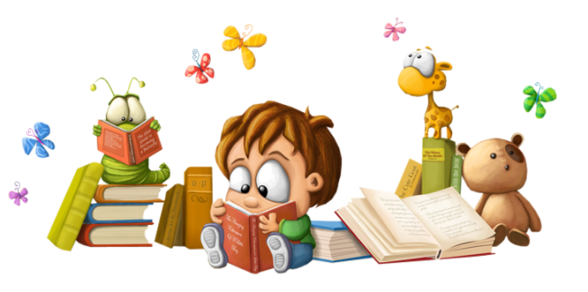
Итак, сегодня в ходе деловой игры мы с вами активизировали наши знания и умения в области развития речи дошкольников; определили педагогические условия успешного и полноценного речевого развития детей дошкольного возраста. Надеемся, что вы не зря потратили своё время, а взяли себе что-то на заметку. А мы вам предлагаем памятки.

